重要文档妥善保管



**Supwisdom solutions**

**西北工业大学**

**论文操作说明文档**

**V1.0.0**

**Written By Shanghai SupwisdomMedia Co., LTD.**

**上海树维信息科技有限公司**

**All Rights Reserved**

# 毕业论文操作手册-学生

## 全校课题查询

全校课题查询：可以查询所有老师的课题。

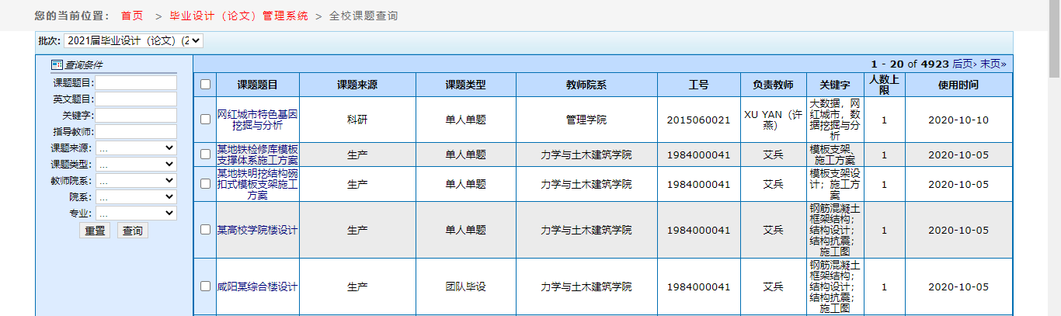

## 学生选题申请

选中课题步骤：进入选题——选中课题——我的历史选题（查看选中的课题审核进度）。

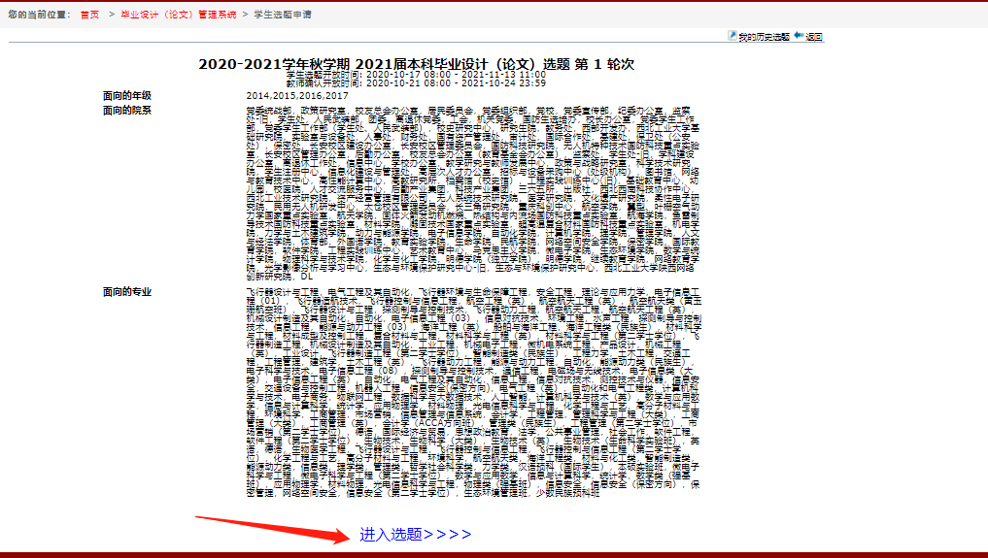

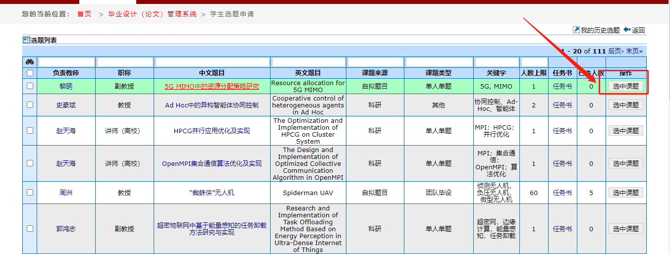

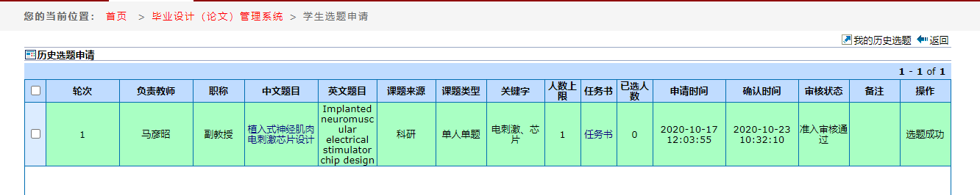

## 毕业论文

### 开题

学生上传开题报告步骤：学生上传开题报告——选择文件——提交。

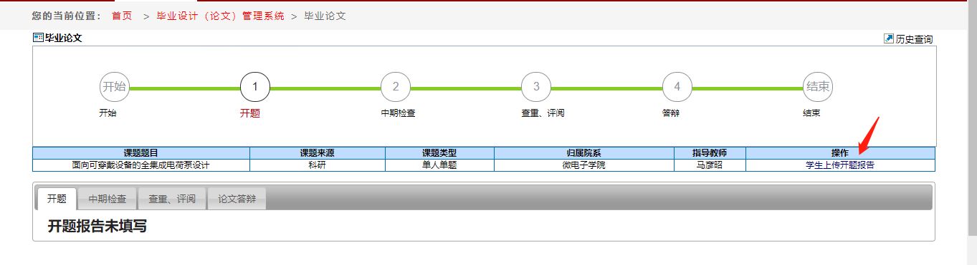

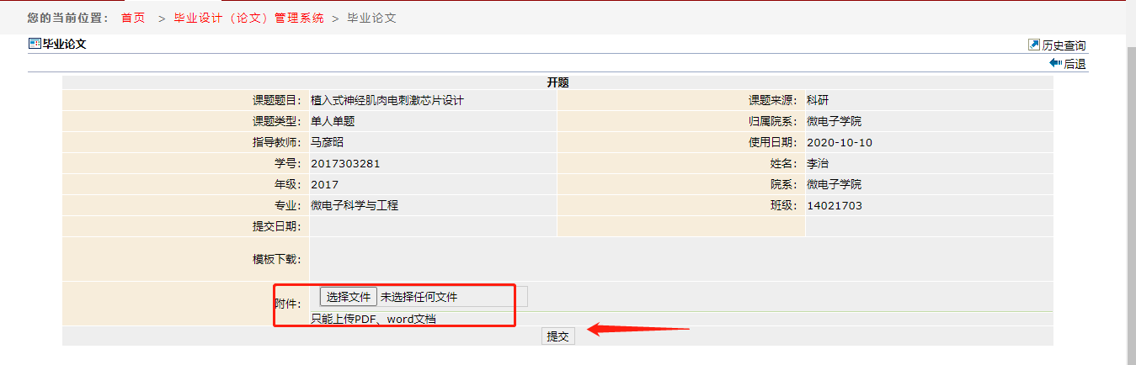

### 中期检查

学生上传中期检查步骤：学生上传中期检查——选择文件——提交。

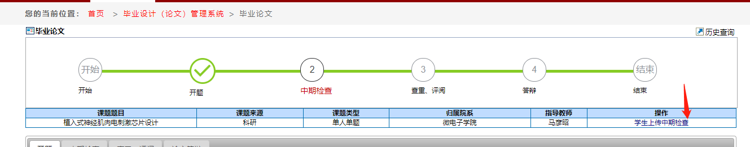

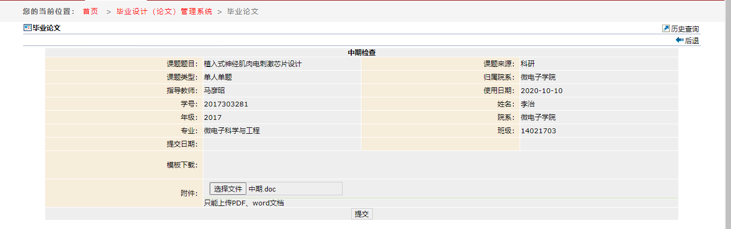

### 查重、评阅

此处学生需要注意，只能查重3次，未确定要查重之前不要随意点击查重和上传。查重率要求按照《西北工业大学本科毕业设计（论文）管理办法》。

查重、评阅步骤：查重、评阅——上传（上传论文）——选择文件——上传——查重——确定——确定（出现“论文检测中，请耐心等待”）——提交。

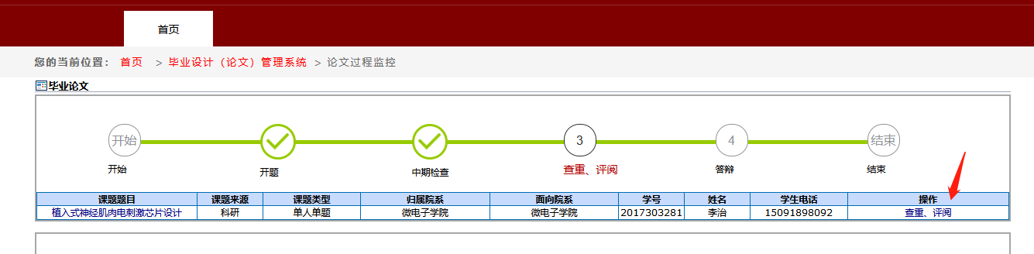

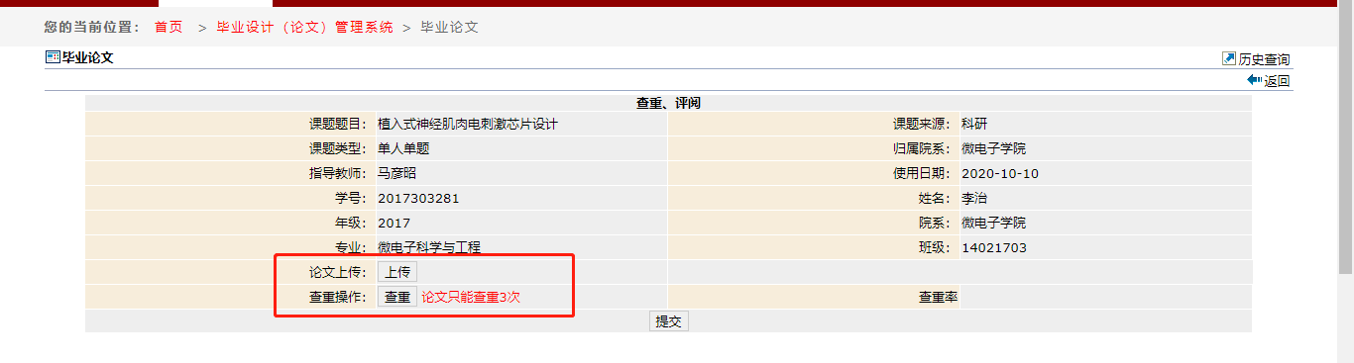

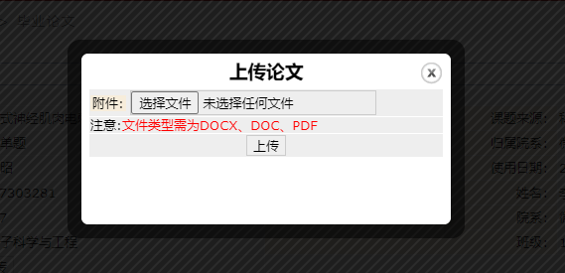

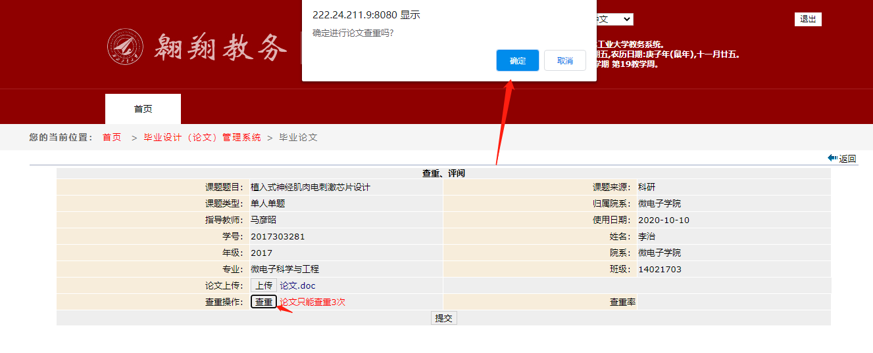

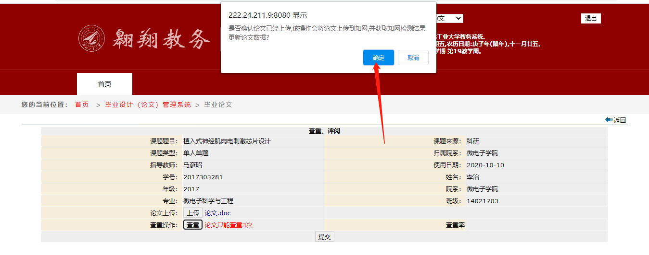

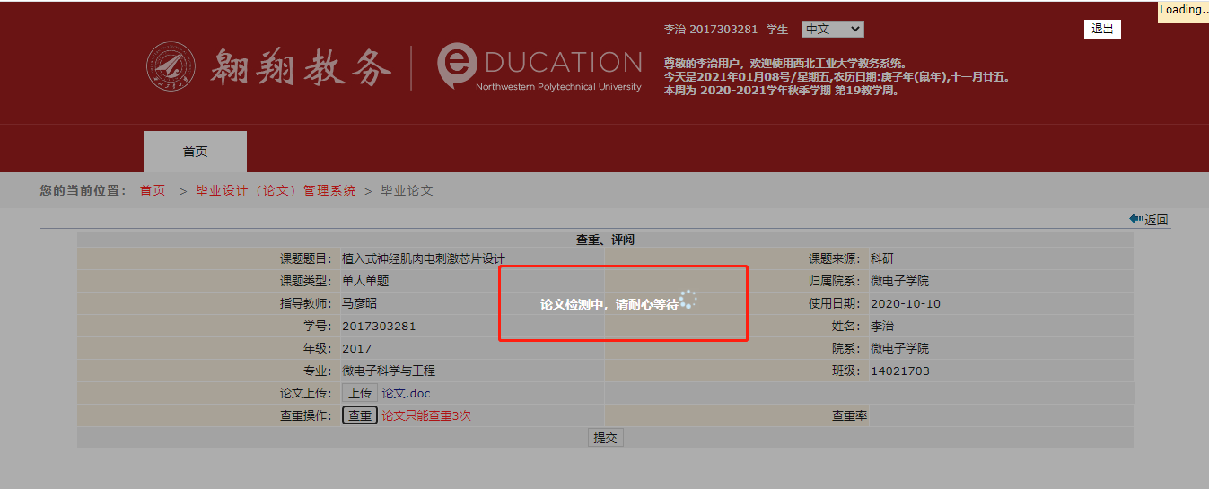

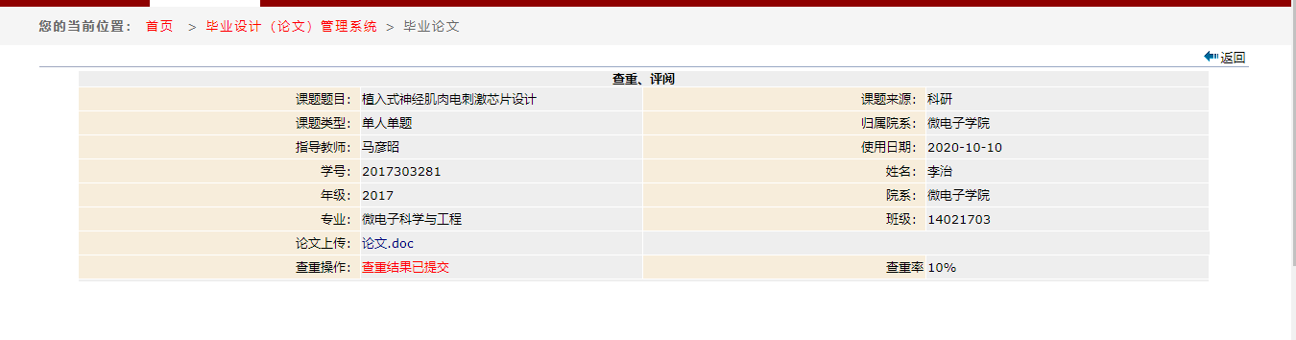

### 答辩

此处学生可在答辩页签的详情页查看自己最后的论文成绩。

上传答辩论文步骤：学生上传答辩论文——选择文件——提交。

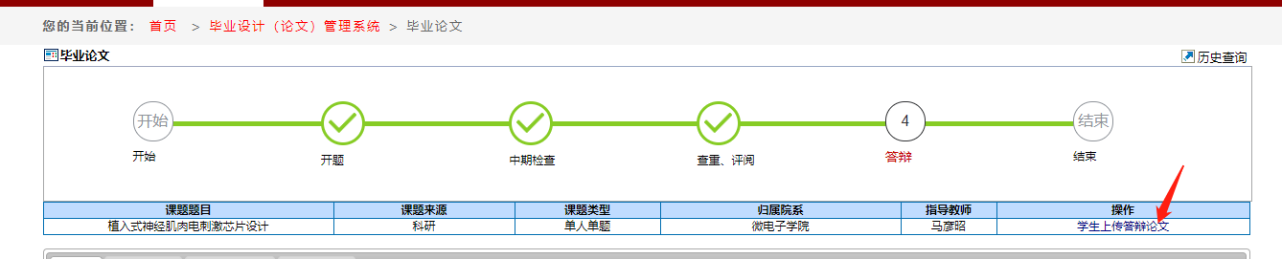

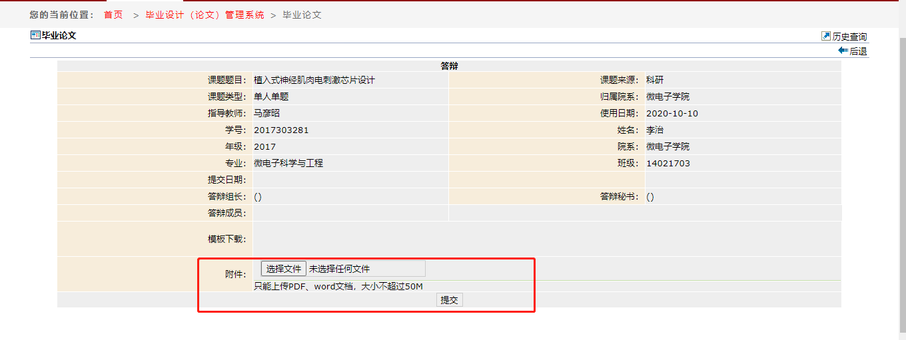

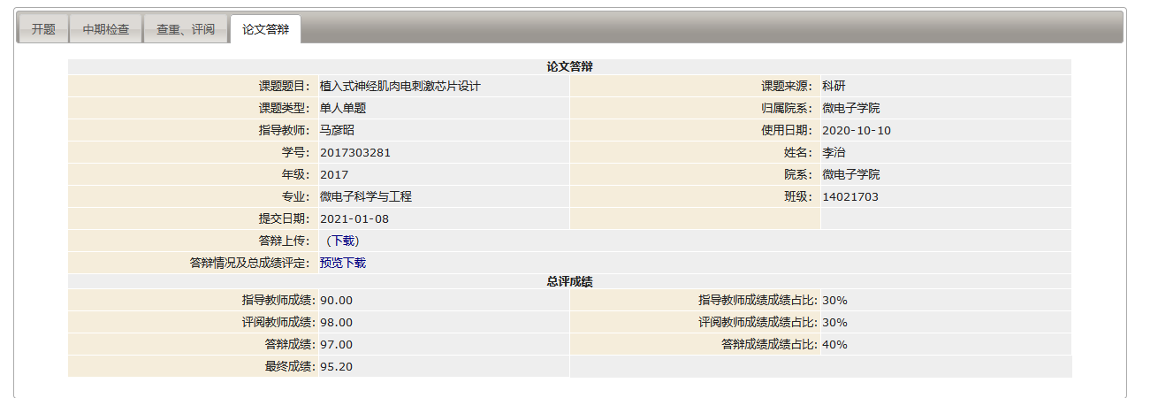

## 电子版归档

上传毕业论文的压缩文档。

上传附件步骤：上传附件——选择文件——提交。

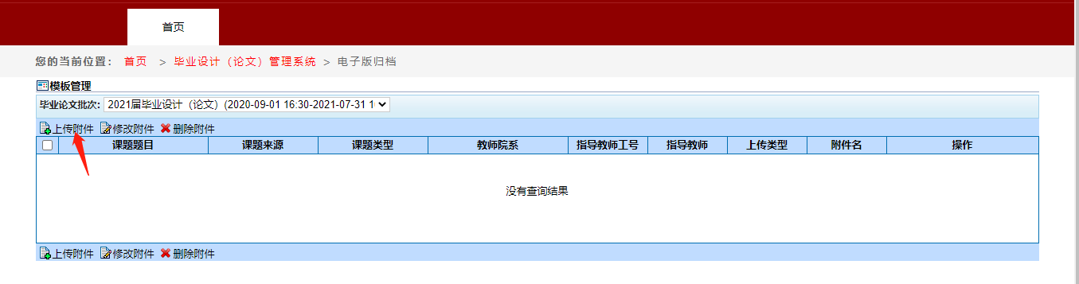

## 优秀本科毕业设计（论文）申请

申请优秀论文步骤：申请优秀论文——申请——录入*内容——提交。

